Нагреватель индукционный 04.02.31.01
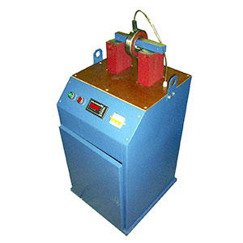
Нагреватель индукционный предназначен для нагрева подшипников или близких к ним по размерам стальных втулок перед насадкой их на валы.
Артикул: 04.02.31.01
ТЕХНИЧЕСКАЯ ХАРАКТЕРИСТИКА
1. Потребляемая мощность, кВа | 2,0
2. Напряжение сети, В | 220 (50Гц)
3.Температура нагрева макс., 0С | 120
4. Размеры подшипников макс., мм | 140 х 300 х 100
5. Габаритные размеры (ДхШхВ),мм | 480 х 520 х 870
6. Масса, кг, не более | 70
Возможны изменения основных параметров по Вашему техническому заданию
* Производитель имеет право без предварительного уведомления вносить изменения в изделие, которые не ухудшают его технические характеристики, а являются результатом работ по усовершенствованию его конструкции или технологии производства

